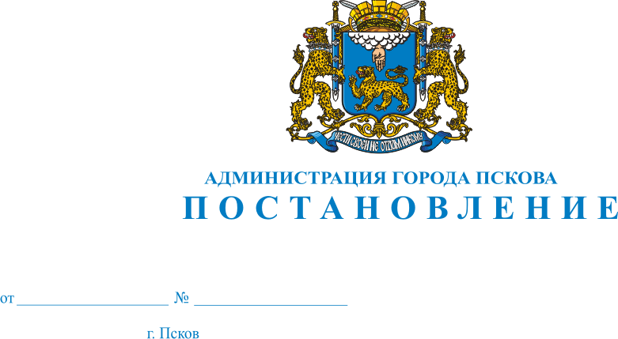
1844
11.12.2020
О внесении изменений в постановление Администрации города Пскова от 16.03.2020 № 337 «По предупреждению завоза и распространения новой коронавирусной инфекции (COVID-19) на территории муниципального образования «Город Псков».

В соответствии со статьей 11 Федерального закона от 21 декабря 1994 г. №68-ФЗ «О защите населения и территорий от чрезвычайных ситуаций природного и техногенного характера», статьями 6 и 31 Федерального закона от 30 марта 1999 г. № 52-ФЗ «О санитарно-эпидемиологическом благополучии населения», Указом Президента Российской Федерации от 02 апреля 2020 г. №239 «О мерах по обеспечению санитарно-эпидемиологического благополучия населения на территории Российской Федерации в связи с распространением новой коронавирусной инфекции (COVID-19)», статьями 6 и 12 Закона области от 04 мая 2008 г. №762-03 «О защите населения и территорий от чрезвычайных ситуаций природного и техногенного характера», предписанием Главного государственного санитарного врача по Псковской области Нестерука А.В. от 13 апреля 2020 г. №220, на основании распоряжения Администрации области от 05 марта 2020 г. №133-р «О введении режима повышенной готовности Псковской областной - территориальной подсистемы единой государственной системы предупреждения и ликвидации чрезвычайных ситуаций на территории Псковской области, указа Губернатора Псковской области от 15 марта 2020 г. №30-УГ «О мерах по обеспечению санитарно-эпидемиологического благополучия населения на территории Псковской области в связи с распространением новой коронавирусной инфекции (COVID-2019)», руководствуясь статьями 32, 34 Устава муниципального образования «Город Псков», Администрация города Пскова

ПОСТАНОВЛЯЕТ:

1. Внести в постановление Администрации города Пскова от 16.03.2020 №337 «По предупреждению завоза и распространения новой коронавирусной инфекции (COVID-19) на территории муниципального образования «Город Псков» следующие изменения:

1) Подпункты 20.1-20.2 изложить в следующей редакции:
«20.1. Оказывать содействие в обеспечении режима самоизоляции работникам из числа граждан в возрасте старше 65 лет, граждан, которые имеют заболевания, указанные в приложении № 2 к Указу Губернатора Псковской области от 15 марта 2020 г. № 30-УГ «О мерах по обеспечению санитарно-эпидемиологического благополучия населения на территории Псковской области в связи с распространением новой коронавирусной инфекции (COVID-2019)», в том числе путем перевода на дистанционный режим работы или предоставления отпуска с сохранением заработной платы.

20.2. Оказывать содействие в обеспечении режима самоизоляции беременным работницам, изъявившим желание соблюдать режим самоизоляции, в том числе путем перевода на дистанционный режим работы или предоставления отпуска с сохранением заработной платы.

Срок исполнения: до особого распоряжения.»;

2) дополнить постановление пунктами 29-30 следующего содержания:

«29. Начальнику Управления образования Администрации города Пскова Кузыченко А.С., руководителям подведомственных муниципальных образовательных учреждений при организации проведения мероприятий, посвященных празднованию Нового года в помещениях образовательных учреждений соблюдать одновременно следующие условия:
- не допускать присутствия на мероприятии несовершеннолетних, не являющихся постоянными воспитанниками (обучающимися) данной группы (класса), родителей несовершеннолетних, или лиц их заменяющих, иных лиц, не являющихся работниками образовательного учреждения - организатора мероприятия;
- не допускать лиц с повышенной температурой тела;
- в помещениях, в которых организовано проведение праздничных мероприятий, перед и после каждого мероприятия осуществлять проветривание и влажную уборку с применением дезинфицирующих средств, в том числе с обязательной дезинфекцией контактных поверхностей;
- обеспечить обязательное выполнение санитарно-эпидемиологических правил СП 3.1/2.4.3598-20 «Санитарно-эпидемиологические требования к устройству, содержанию и организации работы образовательных организаций и других объектов социальной инфраструктуры для детей и молодежи в условиях распространения новой коронавирусной инфекции (COVID-19)», утвержденных постановлением Главного государственного санитарного врача Российской Федерации от 30 июня 2020 г. № 16.

30. Начальнику отдела Администрации города Пскова «Комиссия по делам несовершеннолетних и защите их прав» Каленчук Г.Ю. совместно с УМВД России городу Пскову организовать проведение контрольных рейдов в торгово-развлекательных центрах города Пскова, на детских площадках, в парках, скверах, общественных пространствах и территориях, прилегающих к образовательным учреждениям города, по выявлению пребывания несовершеннолетних без сопровождения родителей или лиц, их заменяющих.

Срок исполнения: до особого распоряжения.».

2. Опубликовать настоящее постановление в газете «Псковские новости» и разместить на официальном сайте муниципального образования «Город Псков» в сети «Интернет».
3. Контроль за исполнением настоящего Постановления оставляю за собой.

И.п. Главы Администрации
города Пскова А.В. Коновалов

